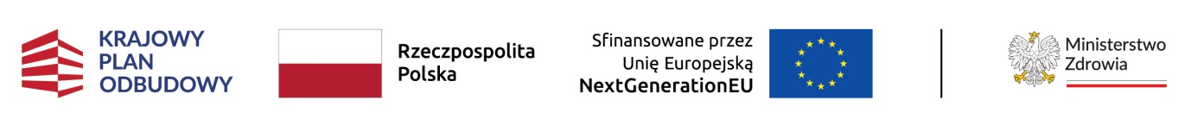

WCPiT/EA/381-04/2025

Poznań, 21.02.2025 r.

Uczestnicy postępowania

**Dotyczy: postępowania o zamówienie publiczne w trybie podstawowym, o którym mowa w art. 275 pkt. 1 ustawy „Prawo zamówień publicznych” pn. „Modernizacja pomieszczeń szpitala w Chodzieży w ramach projektu „Rozwój Wielkopolskiego Centrum Pulmonologii i Torakochirurgii im. Eugenii i Janusza Zeylandów jako Specjalistycznego Ośrodka Leczenia Onkologicznego SOLO II” w formule „zaprojektuj i wybuduj””**

Działając zgodnie z art. 286 ust. 1 ustawy Prawo Zamówień Publicznych z dnia 11 września 2019 r. (Dz. U. z 2024 r. poz. 1320), Wielkopolskie Centrum Pulmonologii i Torakochirurgii SP ZOZ zmienia treść SWZ i przedłuża **termin składania i otwarcia ofert do 28.02.2025 r.**

Godziny składania i otwarcia ofert pozostają bez zmian.

Zamawiający przedłuża **termin związania ofertą do 29.03.2025 r.**